АМАНАКСКИЕ Распространяется бесплатно
ВЕСТИ
15 февраля 2019г №11(305)ОФИЦИАЛЬНО
Информационный вестник Собрания представителей сельского поселения Старый Аманак
муниципального района Похвистневский Самарской области
Администрации сельского поселения Старый Аманак муниципального района Похвистневский

Филиал федерального государственного бюджетного учреждения
«Федеральная кадастровая палата Федеральной службы государственной регистрации, кадастра и картографии» по Самарской области

г. Самара, ул. Ленинская, 25а, 1 корп.
e-mail: pr_fkp@mail.ru, twitter: @pr_fkp, www.kadastr.ru

НОВЫЕ ВОЗМОЖНОСТИ ОБУЧЕНИЯ ДЛЯ КАДАСТРОВЫХ ИНЖЕНЕРОВ САМАРСКОЙ ОБЛАСТИ
На сайте Федеральной Кадастровой палаты www.kadastr.ru появился новый раздел «Лекции и вебинары», который ориентирован на кадастровых инженеров и других специалистов сферы недвижимости (риелторов, юристов, оценщиков). У профессионального сообщества Самарской области появился новый источник дистанционного обучения, основанного на опыте работы государственного учреждения.
В новом разделе будут размещены видеолекции и вебинары по актуальным вопросам кадастровой деятельности. Как полагают специалисты Кадастровой палаты, учитывая динамичные изменения законодательства, в том числе и земельного, многие обучающие материалы могут пригодиться не только профессионалам, но всем заинтересованным жителям Самарской области. Для доступа к информации необходимо зарегистрироваться.
Зарегистрированные пользователи будут получать сообщения о размещении новых видеолекций и приглашения на вебинары. Для участников, прошедших авторизацию, предусмотрена возможность заказа тем видеолекций и вебинаров, а также размещения комментариев, отзывов и предложений.
Интернет-адрес страницы раздела: webinar.kadastr.ru. Ссылка на него постоянно размещена на главной странице сайта Кадастровой палаты.
Тема ближайших вебинаров – «Техплан». Будут представлены важные рекомендации для кадастровых инженеров. Кроме того, участники вебинара смогут задать любые интересующие вопросы по этой теме.
Мероприятия состоятся 11 февраля в 17:00 и 14 февраля в 09:30.
По возникающим вопросам можно направлять письма на электронную почту: infowebinar@kadastr.ru.
Зимой особенно популярно катание на санках, тюбингах и снегокатах. Если ребенок участвует в подобных видах развлечений, необходимо надеть на него защиту и обязательно шлем, а также проследить, чтобы катание проходило в безопасных местах.
К сожалению, не всегда взрослые и дети соблюдают элементарные правила безопасности. Так, сегодня в селе Малое Ибряйкино Похвистневского района произошло дорожно-транспортное происшествие со смертельным исходом для ребенка 9 лет. Двое мальчиков 2010 и 2009 г.р., катаясь на снегокате, допустили выезд на проезжую часть дороги. Водитель грузовой автомашины, не заметив детей, допустил на них наезд. В результате один ребенок скончался на месте ДТП до приезда бригады скорой медицинской помощи, второй с травмами госпитализирован в лечебное учреждение.
Уважаемые родители! Не допускайте нахождения детей на прогулке без присмотра! Проконтролируйте их досуг! Ежедневно напоминайте им, что игры вблизи проезжей части недопустимы! Катание на санках, тюбинках, снегокатах и ледянках возможно только в специально отведенных для этого местах! Помните, что при развитии скорости, столкновение даже с маленьким препятствием может повлечь печальные последствия!
Берегите своих детей, их безопасность прежде всего.

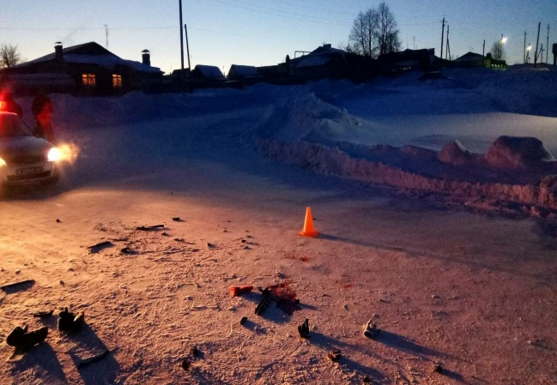

Российская Федерация
АДМИНИСТРАЦИЯ
сельского поселения
Старый Аманак
муниципального района
Похвистневский
Самарской области
ПОСТАНОВЛЕНИЕ
13.02.2019 №10
с. Старый Аманак

О внесении изменений
в Постановление от 17.01.2013 №3

В связи с уточнением протяженности автомобильных дорог общего пользования местного значения на территории сельского поселения Старый Аманак муниципального района Похвистневский Самарской области, руководствуясь Уставом поселения Администрация сельского поселения Старый Аманак
ПОСТАНОВЛЯЕТ:
1. Внести изменение в Постановление Администрации сельского поселения Старый Аманак муниципального района Похвистневский Самарской области от 17.01.2013г. №3 (с изменениями от 30.12.2013 №72, 30.12.2014 №95, 23.12.2016 № 89) «Перечень автомобильных дорог общего пользования местного значения сельского поселения Старый Аманак муниципального района Похвистневский Самарской области», дополнить прилагаемый перечень автомобильных дорог общего пользования местного значения сельского поселения Старый Аманак муниципального района Похвистневский Самарской области пунктами с 69 по 77 (прилагается).
2. Опубликовать настоящее Постановление в газете «Аманакские вести» и на официальном сайте Администрации сельского поселения Старый Аманак муниципального района Похвистневский Самарской области.
3. Контроль за исполнением настоящего Постановления оставляю за собой.

Глава поселения В.П. Фадеев

Утверждено Постановлением №10 от 13.02.2019г.

Дополнение №4 к ПЕРЕЧНЮ
автомобильных дорог общего пользования местного значения сельского поселения Старый Аманак
муниципального района Похвистневский Самарской области

№  п/п | Наименование автомобильной дороги общего пользования | Идентифика-  ционный номер | Общая протяжен-ность, (км.) | в том числе |  |  | Территориальное расположение
 |  |  |  | асфальто-бетонные, (км.) | грунто-щебеноч-ные, (км.) | грунто-вые, (км.)
с. Старый Аманак
69 | Автомобильная дорога от тракторной бригады №1 с. Старый Аманак до пос. Красные пески (вдоль нефте-газопровода) |  | 3,25 | - | - | 3,25 | 446472 Самарская область, Похвистневский район, с. Старый Аманак
70 | Автомобильная дорога от тракторной бригады №1 с. Старый Аманак до пос. Красные пески |  | 2,75 | - | - | 2,75 | 446472 Самарская область, Похвистневский район, с. Старый Аманак
71 | Автомобильная дорога от ПХГ до с.п. Кротково |  | 1,25 | - | - | 1,25 | 446472 Самарская область, Похвистневский район, с. Старый Аманак
72 | Автомобильная дорога от ПХГ до конца поля |  | 1,2 | - | - | 1,2 | 446472 Самарская область, Похвистневский район, с. Старый Аманак
73 | Автомобильная дорога от бывш. Пос. Сухая Речка до дороги Старый Аманак – Первомайск (через Висячку) |  | 5,1 | - | - | 5,1 | 446472 Самарская область, Похвистневский район, с. Старый Аманак
74 | Автомобильная дорога от дороги Старый Аманак – Дольний Озинск до водоема Ближний Озинск |  | 2,2 | - | - | 2,2 | 446472 Самарская область, Похвистневский район, с. Старый Аманак
75 | Автомобильная дорога от пос. Сапожниковский до дороги Старый Аманак – Старомансуркино (объездная) |  | 4 | - | - | 4 | 446472 Самарская область, Похвистневский район, с. Старый Аманак
76 | Автомобильная дорога от бывш. Животноводческой фермы с. Старомансуркино до пресечения дороги Старый Аманак - Старомансуркино |  | 2,4 | - | - | 2,4 | 446472 Самарская область, Похвистневский район, с. Старый Аманак
77 | Автомобильная дорога от  с. Старомансуркино до с.п. Новое Мансурконо |  | 3,1 | - | - | 3,1 | 446472 Самарская область, Похвистневский район, с. Старый Аманак
 | Итого |  | 30,2 | - | - | 30,2
 | Всего по поселению |  | 194,22 | 13,25 | - | 180,97

Глава поселения В.П. Фадеев

УЧРЕДИТЕЛИ: Администрация сельского поселения Старый Аманак муниципального района Похвистневский Самарской области и Собрание представителей сельского поселения Старый Аманак муниципального района Похвистневский Самарской области
ИЗДАТЕЛЬ: Администрация сельского поселения Старый Аманак муниципального района Похвистневский Самарской области
Адрес: Самарская область, Похвистневский Газета составлена и отпечатана исполняющий
район, село Старый Аманак, ул. Центральная в администрации сельского поселения обязанности главного
37 а, тел. 8(846-56) 44-5-73 Старый Аманак Похвистневский район редактора
Самарская область. Тираж 100 экз Н.М.Лисицына

